Sreda, 2. 2. 2022
Pozdravljen. Si videl kakšen datum je danes? Skoraj same »dvojkice« nastopajo v njem. Upam, da nam prinesejo srečo.

SLOVENŠČINA
Si za igro? Ustno najdi pare (moški in ženski par)
VEVERIČEK

VOLKULJA
KOŠUTA
PRAŠIČ

KOSOVKA
ŽREBE

URARKA
DRESERKA
ČISTILEC

VOZNICA
SKLADIŠČNICA
PILOT

Našel? Sedaj pa pripravi zvezek za slovenščino. Napiši naslov – Nasprotni pari ter prepiši zgornjo tabelo (v celoti).
Ko končaš si pripravi delovni zvezek in reši stran 22.
MATEMATIKA
Najprej ponovi vse poštevanke, ki smo jih že spoznali. Nato pa te čakajo naloge v delovnem zvezku. Danes boš snov samo ponovil in s tem utrdil.
Reši stran 65 in 66.

SPOZNAVANJE OKOLJA
Včeraj si slišal veliko zanimivosti o zvoku.
Danes boš snov ponovil in nadgradil. Ali veš s katerim čutilom zaznavamo zvok? Res je, z ušesom. Ne pozabi si pogledati kako je sestavljeno uho.
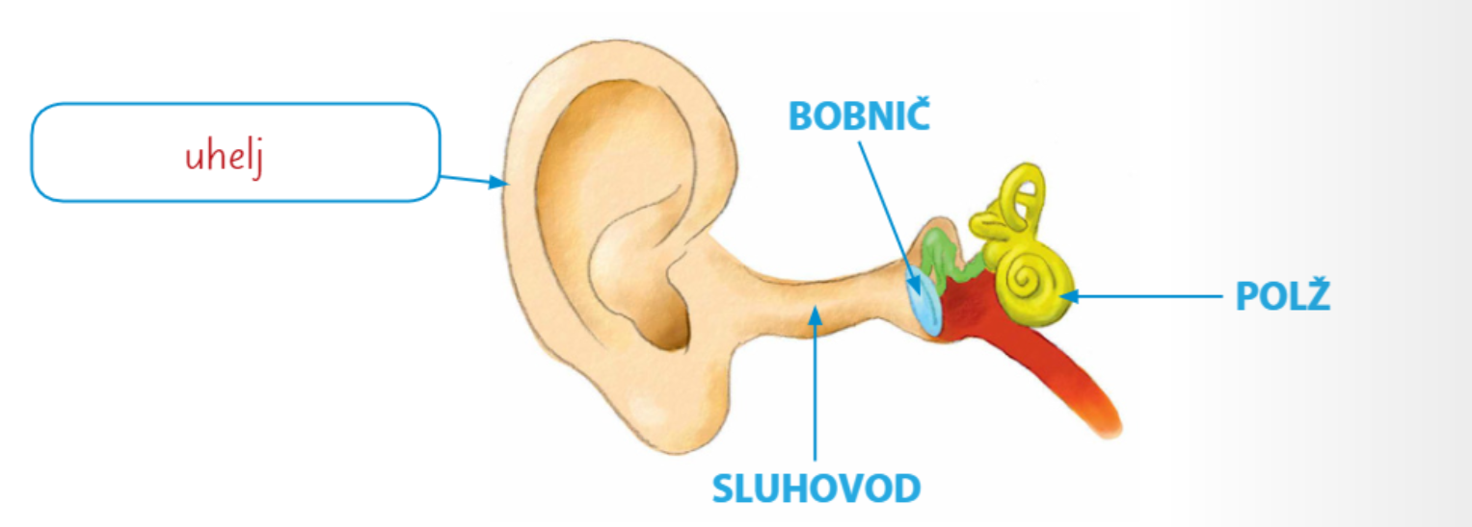
Pripravi si delovni zvezek za spoznavanje okolja, odpri na strani 54 in reši naloge. V spodnjem delu pa te čakajo še naloge.

GLASBENA UMETNOST
V delovnem zvezku na strani 24 te čaka prav zanimiva pesem Škrat Dobrošin. Če dobro pogledaš notni zapis, lahko opaziš, da so vse note enake – vse imajo glavico, vrat in zastavico. Taki noti se reče OSMINKA. Ker so vse note enake pomeni, da so vse enako dolge. Poleg not lahko opaziš tudi pavzo. Z rumeno barvico pobarvaj vse osminske pavze, ki jih najdeš v pesmici, da jih boš lažje opazil.
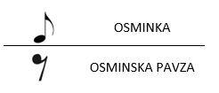
Sedaj se je potrebno pesem še naučiti. Poslušaj jo na lilibi.si in zraven zapoj! Če želiš, lahko poskusiš tudi zaigrat na domača glasbila.

ANGLEŠČINA – ne pozabi!

Lep dan ti želim. Učiteljica Maja in Mateja

